Keşif için 2 müşteri ziyaret edildi;
1- ÇINAR TEKEL - NURHAK OYLUM (ÜSKÜDAR) – 262906 ttcode
2- ADALI TURİZM TEKSTİL SAN. TİC. LTD. ŞTİ. (BEŞİKTAŞ) - 900001811 ttcode

ÇINAR TEKEL:
Sisteme kayıtlı 2 asseti bulunmaktadır.
1.⁠ ⁠Beacon Id: C30000331E1C - Eski Beacon - Cephe (Tek Taraflı) - Sinyal Alındı - Tabela Yerinde
2.⁠ ⁠Beacon Id: C30000FE16B1 - Yeni Beacon - Cephe (Tek Taraflı) - Sinyal Alınamadı - Tabela Yerinde değil (BİLDİRİM ALDINDI)
Bildirim alınan yeni beacon takılmış tabelanın yerinde olmadığı tespit edildi. Söz konusu tabela önceden dükkana getirilmiş, ama takılmadan geri gönderilmiş. Bu bilgiyi orada bulunan dükkan sahibi ile birlikte satış temsilcisi olan Funda Aksu (AKSFUN)’dan edindik.
Ek olarak satış temsilcisinin kullandığı uygulamaya bildirim gelip gelmediğini öğrenmek istedik. Satış temsilcisi tablet kullanmadığını ve Tuborg tarafından Android telefon verildiğini belirtti. Beraber kontrol ettiğimizde uygulamanın telefonda yüklü olduğunu fakat açık olmadığını ve izinlerin verilmediğini gördük.

CAPEX
İSKİ |  |  |  |  | Offer Number: 2026 / 3500
Offer Reference Number : YDD R0 01 01 2026 8 MX 1 70 25 0
No | Description | Piece | Unit Price | Total Price | Discount rate | Total Price after Discount
1. | MECHANICAL EQUIPMENT
1.1. | Physical Treatment Unit
1.1.1. | Coarse and Fine Screen
1.1.1.1. | Manually Cleaned Coarse Screen | 1 | 912 | 912 | 0.08 | 839.04
1.1.1.2. | Manually Cleaned Fine Screen | 1 | 957.6 | 957.6 | 0.08 | 880.992
1.1.1.1. | Automatically Cleaned Coarse Screen | 1 | 16916.04 | Optional | 0.08 | Optional
1.1.1.2. | Automatically Cleaned Fine Screen | 1 | 17592.6816 | Optional | 0.08 | Optional
1.1.2. | Grit And Grease Trap Plate | 4 | 126 | 504 | 0.08 | 463.68
1.1.3. | Lifting Pump (1 master + 1 stand by) | 2 | 1084.6 | Supply Locally | 0.08 | Supply Locally
1.1.4. | Flow Divider | 1 | 0 | Optional | 0.08 | Optional
1.1.5. | Penstock | 3 | 3490 | Optional | 0.08 | Optional
1.1.6. | Jib Crane | 1 | 2084 | Optional | 0.08 | Optional
1.1.6. | Aeration or Mixing System for Equalization Tank | 1 | 0 | Optional | 0.08 | Optional
1.1.7. | Pre-Sedimentation Basin Scraper | 1 | 0 | Optional | 0.08 | Optional
1.1.8. | Grit and Grease Removal Bridge | 1 | 0 | Optional | 0.08 | Optional
1.1.9. | Oil & Grit & Sludge Pumps | 4 | 1192 | Optional | 0.08 | Optional
1.2. | Biological Treatment Unit
1.2.1. | PlanetDISK® MX 1 RBC Unit (Without Lid) ;  ·Epoxy Painted AISI 1045 (C45) Carbon Steel Solid Shaft  · AISI 304 Stainless Steel Rods&Bolts and Galvanized Cage  · 0 m² Disk Surface / Ünite | 8 | 30646 | 245168 | 0.08 | 225554.56
1.2.2. | PlanetDISK® MX 1 RBC Unit Lid | 8 | 1390 | 11120 | 0.08 | 10230.4
1.2.2. | Modification of RBCs for Industrial Wastewater | 8 | 1090 | Optional | 0.08 | Optional
1.2.3. | LS 45 Lamella Seperator Final Sedimentation Tank | 1 | 1145 | 1145 | 0.08 | 1053.4
1.2.4. | Final Sedimentation Sludge Pump | 1 | 957 | Supply Locally | 0.08 | Supply Locally
1.2.5. | Recirculation Pump (0 master + 0 stand by) | 0 | 542.3 | Supply Locally | 0.08 | Supply Locally
1.2.6. | Denitrification Tank Mixer | 0 | 0 | 0 | 0.08 | Supply Locally
1.2.7. | FeCl3 Coagulant Dosing System | 0 | 945 | 0 | 0.08 | 0
1.2.3. | Planet Membrane System (Including all equipments and instruments) | 0 | 14250 | 0 | 0.08 | 0
2. | CIVIL WORKS
2.1. | Screen and Grit-Grease Channel | ALL CIVIL WORKS WILL BE DONE BY CLIENT
2.2. | Anoxic Denitrification Tank
2.3. | 1st Sedimentation Tank
2.4. | 2nd Sedimentation Tank
2.5. | Equalization Tank
2.6. | Treated Water Tank
2.7. | Filtered Water Tank
2.8. | Membrane Tank
2.9. | Sludge Storage Tank (Optional)
3. | INSTALLATION EQUIPMENTS
3.1. | All piping and cabling materials | 1 | 20600 | Supply Locally | 0.08 | Supply Locally
4. | ELECTRICAL WORKS
4.1. | PlanetDISK® Control Panel | 1 | 16200 | 16200 | 0.08 | 14904
4.2. | SCADA System (Remote Monitoring and Control) | 1 | 4910 | Optional | 0.08 | Optional
5. | SHIPMENT
5.1. | 40 HC Container | 1 | 0 | Only for Information
5.2. | 20 DC Container | 1 | 0 | Only for Information
6. | POWER SUPPLY
6.1. | Power Generator | 1 | WILL BE PROVIDED BY CLIENT. IT IS MUST TERM FOR WARRANTY CONDITIONS START.
6.2. | Voltage Regulator | 1
7. | PROJECT and ENGINEERING | - | Included
8. | INSTALLATION | - | 7% of Total Price (Visa, Flight Tickets, Accommodation and Local Food Expenses are excluded) *Installation can be made easily with the help of supervisor or installation instructions or online directions.
9. | COMMISSIONING and TRAINING | - | Will be discussed later
 |  | TOTAL |  | 276006.6 | Total Discount | 22080.52799999999
 | *Optional and Supply Locally equipment are not included in the total price. | Grand Total Discounted Price |  |  |  | 253926.072
 | * V.A.T. , All Other Expenses and Taxes are EXCLUDED
 | * EXWORKS PlanetTEK Kocaeli Gebze Factory
 | * Validity : 30 days
Supply locally : equipment should be obtained locally for better warranty conditions.

ADALI TURİZM:
Sisteme kayıtlı 9 asseti bulunmaktadır. 9’un beacon’ın 3’ünde sinyal alındı. 6 beacon’dan sinyal alınmadı ve bildirim gösterildi. Söz konusu 6 beacon son yeni beaconlara kayıtlı;
1.⁠ ⁠Beacon Id: C3000033B892 - Eski Beacon – Işıklı Tabela - Sinyal Alındı - Tabela Yerinde
2.⁠ ⁠Beacon Id: C30000CE0397- Yeni Beacon – Işıklı Tabela - Sinyal Alınmadı – Tabela Yerinde - (BİLDİRİM ALDINDI)
3.⁠ ⁠Beacon Id: C30000CE0346- Yeni Beacon – Yan Tabela - Sinyal Alınmadı – Tabela Yerinde - (BİLDİRİM ALDINDI)
4.⁠ ⁠Beacon Id: C30000CE020F - Yeni Beacon – Yan Tabela - Sinyal Alınmadı – Tabela Yerinde - (BİLDİRİM ALDINDI)
5.⁠ ⁠Beacon Id: C30000CE03D7- Yeni Beacon – Yan Tabela - Sinyal Alınmadı – Tabela Yerinde - (BİLDİRİM ALDINDI)
6.⁠ ⁠Beacon Id: C300003329C6 - Eski Beacon - Davul - Sinyal Alındı - Tabela Yerinde
7.⁠ ⁠Beacon Id: C3000033296D - Eski Beacon - Davul - Sinyal Alındı - Tabela Yerinde
8.⁠ ⁠Beacon Id: C30000CE0334 - Yeni Beacon - Işıklı Tabela - Sinyal Alınmadı – Tabela Yerinde - (BİLDİRİM ALDINDI)
9.⁠ ⁠Beacon Id: C30000CE00D9 - Yeni Beacon - Yan Tabela - Sinyal Alınmadı – Tabela Yerinde - (BİLDİRİM ALDINDI)

Sinyal alınmayan 6 beacon ın assetleri kontrol edildiğinde üstlerinde beacon bulunmadığı tespit edildi;
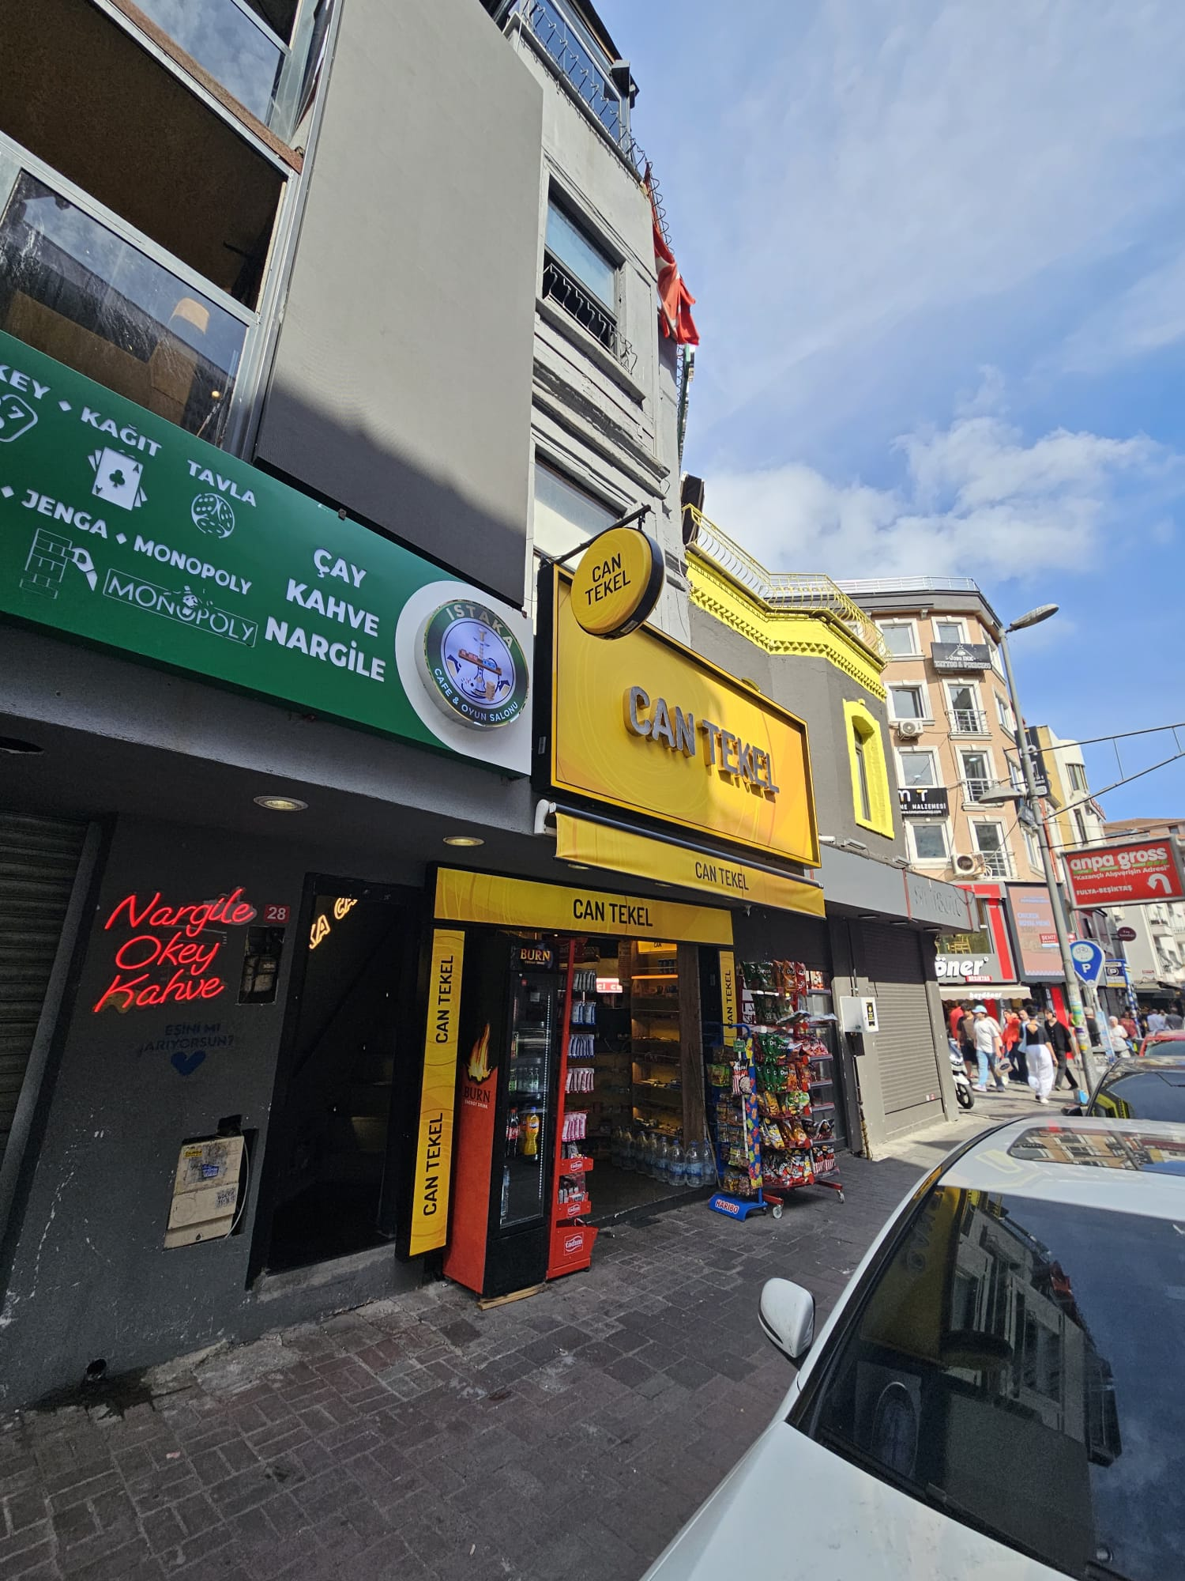
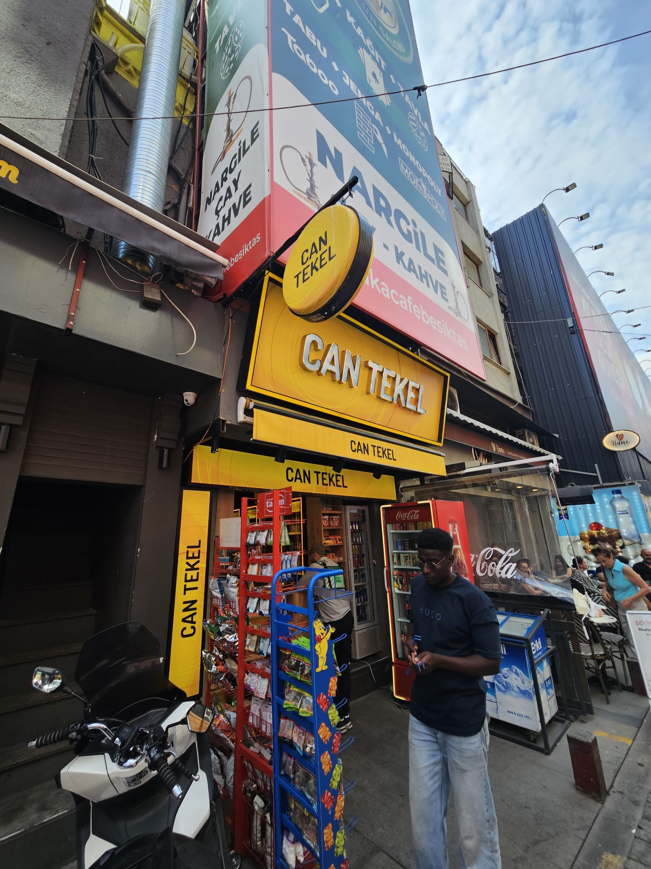
Arka Cephe
Ön Cephe

Yeşil ok ile gösterilen assetlerden sinyal alınmıştır.
Kırmızı ok ile gösterilenlerden sinyal alınmamıştır ve üzerlerinde beacon mevcut değildir.
Turuncu ok ile gösterilen 1 adete beacon’dan sinyal alınmıştır ama başka müşteri altında kayıtlıdır. Söz konusu “C30000CE03B7” idli beacon, işletmenin adı değiştiği için yeni ismi ile kayıtlı başka bir müşterinin altına kaydedilmiş (ttcode 10113170). Dolayısıyla sinyal alınmasına rağmen burada gözükmüyor.
Hem yeni ismi ile hem eski ismi ile bu müşteri hiçbir temsilcinin route’unda olmadığı için kimseye bildirim gitmiyor. Keşif için manuel olarak AKSFUN kullanıcısına eklendiğinden ötürü bildirimleri görebildik. Ama Müşteri GULFEY temsilcisinin kendisi ile ilgilendiğini söyledi.

